Где можно обучаться продуктам и технологиям Riverbed?
V10 from March 22, 2018
I. Бесплатное обучение
1. Партнёрский портал Riverbed
Все партнеры должны иметь доступ к Партнёрскому порталу http://www.riverbed.com/partners/partner-login/
Если у вас нет доступа к порталу, то обратитесь внутри вашей компании к человеку, который отвечает за отношения с Riverbed и попросите дать вам доступ. На портале есть много материалов и курсов для самостоятельно изучения. Все на английском языке. Вот дословное (на 22 Марта 2018) описание всех типов обучения на Портале
Partner Learning Overview

Riverbed offers a number of enablement options to provide you with the training you need to do your best work and be a trusted advisor to your customer. Training content includes:
1) Role-Based Learning Paths for Sales, Pre-Sales Technical and Post-Sales Technical;
2) Supplemental Training to enable on-going learning;
3) Virtual Labs;
4) Monthly live webinars.
- RCPE Overview Video
- Partner Enablement FAQ

Sales and Pre-Sales Technical Accreditations
The Accredited Sales and Pre-Sales Technical trainings are hosted on our Training Site free of charge to our Partner community and cover the entire Riverbed solution offering. You will receive 1 dividend per 2 Accreditations in Riverbed Rise. Visit the Riverbed Rise Guide for details
Learn More

Technical Post Sales Certifications
Riverbed’s Certification training is available in a classroom environment, onsite, custom and web-based training for a fee. Advanced level courses offered by Riverbed will help prepare Partners for the Certification exam. You will receive 3 dividends per Certification in Riverbed Rise. Visit the Riverbed Rise Guide for details.
Learn More

Supplemental Learning
In addition to Accreditation and Certification training, Riverbed offers free supplemental training in the Training Site. Supplemental training is a great way to stay up to date and enhance your knowledge on a variety of subject areas.
Learn More

Riverbed Labs
Riverbed Labs provide a Virtual Sandbox Environment that enables IT Engineers to access Pre-built and Design Your Own Topologies for experimenting with deployment, configuration, instrumentation and troubleshooting of Riverbed products and solutions. Access to the Riverbed Labs may be purchased for a fee, reimbursed through BIF or you gain access as part of our Pre-Sales Technical Accreditation and Post-Sales Certification training.
Access Riverbed Labs Site

Riverbed Rivercast
Rivercast is Riverbed’s monthly partner webinar series that covers a variety of topics including new product releases, promotions and go to market resources you can leverage to grow your business. Visit the events page to register for upcoming Rivercast’s or visit our archive for previous Rivercast recordings available on-demand.
View Events

Хочу специально обратить внимание, что в разделе Supplemental Learning есть достаточно технические курсы по следующим нашим продуктам:
SteelCentral/SteelHead:
- SteelCentral EUE and APM Learning Path
- SteelCentral NIM and NPM Learning Path
- SteelCentral APM Data Center and Network Transformation
- SteelCentral APM Mobile
- SteelCentral APM Cloud
- NPI SteelHead GX1000 Learning Path
Aternity:
- Aternity Partner Training
- SteelCentral Aternity – Helping Partners win service engagements around CHANGE
- SteelCentral Aternity Partner Services Toolkit
SteelFusion:
- SteelFusion 5.0 Technical Training

2. Сайт https://www.riverbedlab.com/
На этом сайте можно получить доступ к лабораторным работам, которые делаются в рамках платного обучения. Но можно получить и бесплатный доступ на 14 дней. Зарегистрироваться на сайте может любой желающий по своему личному email. А если вы еще и Партнер Riverbed, то вы можете получить ваучер, начав слушать курсы на Партнерском портале в разделе Supplemental Learning! На сайте очень много интересных демонстраций.
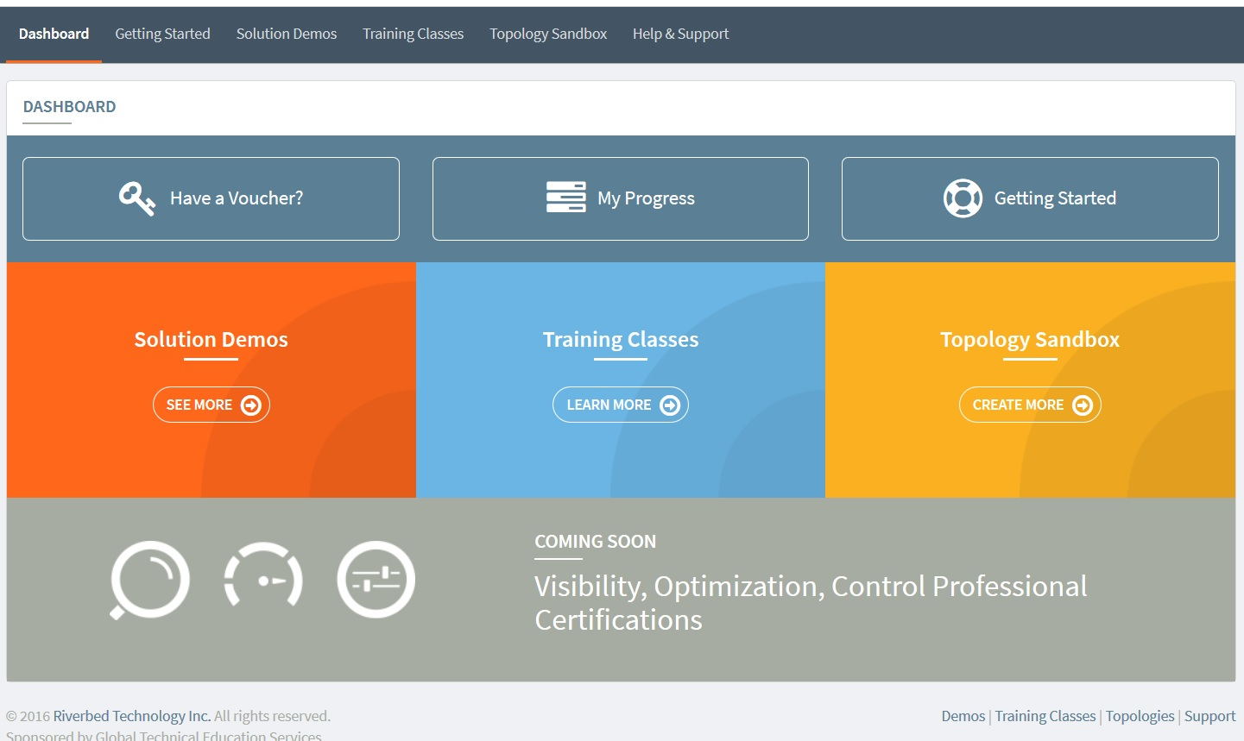

Подробнее о сайте, его предназначении и как с ним работать можно прочитать тут
https://riverbedlab.freshservice.com/support/solutions/articles/3000006816-how-partners-can-use-riverbedlab-com
и тут
https://riverbedlab.freshservice.com/support/solutions/articles/3000006812-how-to-use-vouchers-with-rtsa-rtss-partner-training

3. Сайт Riverbed Education
https://riverbededucation.com/
Сейчас доступна тестовая версия сайта по адресу https://beta.riverbededucation.com/
Это будет сайт, который относится к подразделению Riverbed Education, которое продает обучение за деньги. Но, там есть бесплатные курсы! (мало, но они есть). Зарегистрироваться можно уже сейчас по своему частному email. Обычно курсы продаются за «кредиты». 1 кредит = 100USD. Купить можно тут https://store.riverbed.com/
ВАЖНО! Партнерам даются большие скидки на платные курсы! Более 50%.
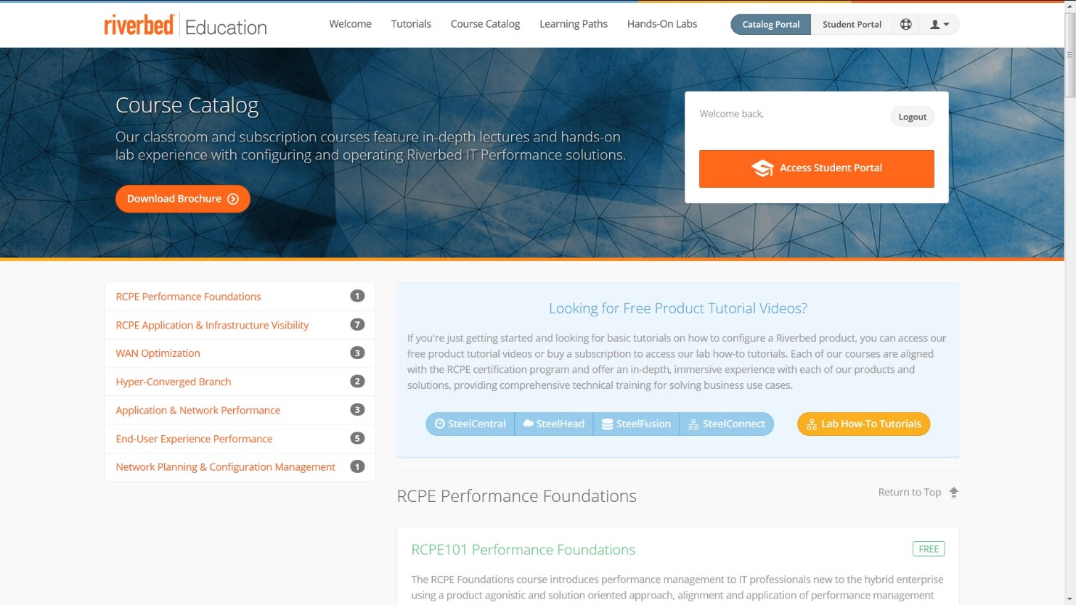

4. Сайт https://www.riverbed.com/
В разделе https://www.riverbed.com/gb/trialdownloads.html можно скачать тестовые версии многих наших программ.
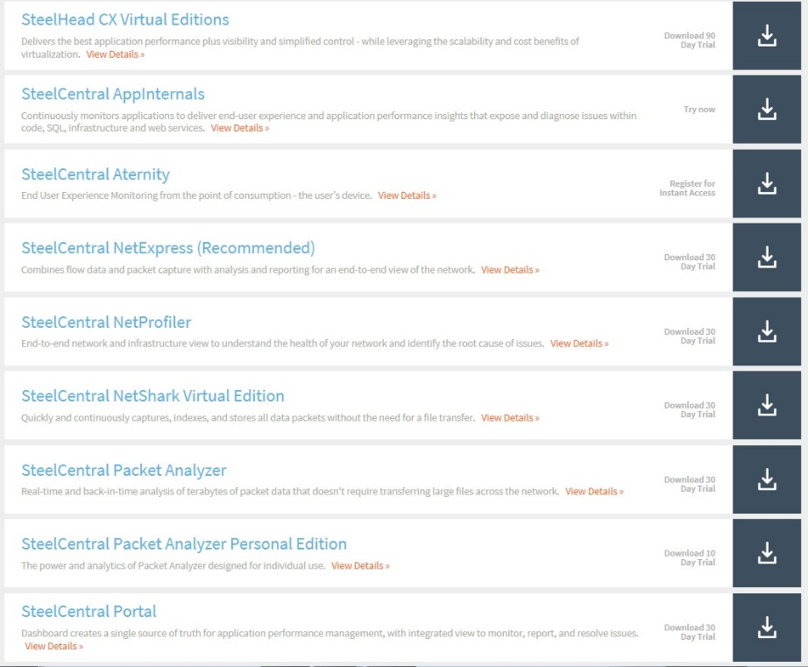

5. Канал Riverbed на YorTube
https://www.youtube.com/user/RiverbedTechnology/
Наряду с рекламными роликами есть много полезных видео с рассказом о работе продуктов и их настройке. Рекомендую переключиться на плейлисты и выбрать интересующие вас продукты.
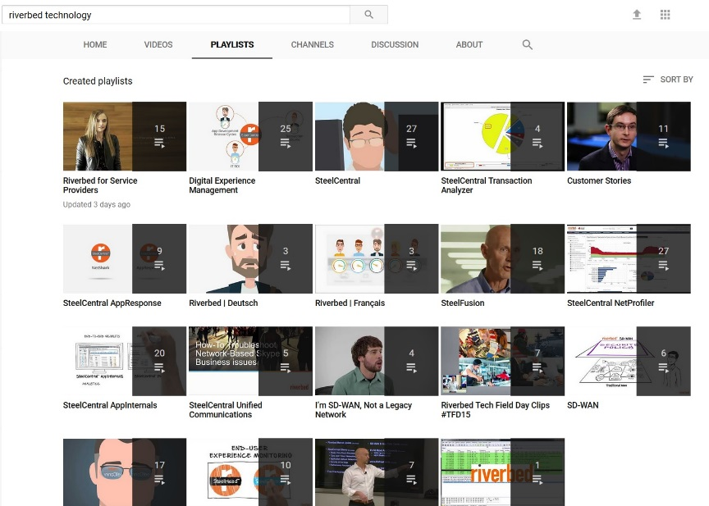

6. Канал riverbed Support на YouTube
https://www.youtube.com/user/RiverbedSupport/playlists
Тут нет рекламных роликов, только советы и тонкости настроек продуктов
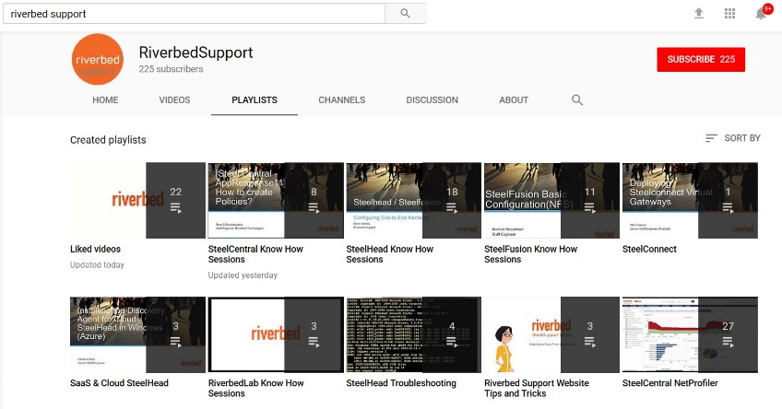

7. Сайт https://habrahabr.ru/
На сайте опубликовано несколько материалов наших партнеров, которые рассказывают об своем опыте использования и настройки продуктов Riverbed. https://habrahabr.ru/search/?q=riverbed

8. Записи наших Webex сессий (все на Русском)
https://cloud.mail.ru/public/MdEN/unpCWdmbc
https://goo.gl/vWpJtW
Мы проводим webex сессии по различным темам и затем выкладываем их записи. Для просмотра нужен WebEx Player. Какие записи есть:
- Обзор UCExpert6 (от 31 марта 2016)
- Обзор Riverbed APM (от 21 апреля 2016)
- NetProfiler как средство ИБ (от 18 апреля 2017)
- Обзор Riverbed SteelConnect SDWAN (от 11 октября 2017)
- Update по APM и NPM от 2017 (от 26 октября 2017)
- Демонстрация NetIM (от 10 ноября 2017)
- Демонстрация возможностей мониторинга (от 25 января 2018)

9. RPM портал
Для продвинутых партнеров (которые либо прошли какое-то начальное обучение, либо прослушали наши курсы или семинары) мы можем предоставить доступ на т.н. RPM портал где вы можете получить доступ ко всем нашил продуктам из семейства SteelCentral и сможете продемонстрировать эти решения вашим заказчикам и коллегам. Доступ бесплатный.

10. Сайт Aternity
https://help.aternity.com/
На этом сайте собрано много материалов и документации по SteelCentral Aternity.

11. Riverbed Support
Тут вся документация в свободном доступе
https://support.riverbed.com/ -> Software & Documentation

Партнеры могут попасть на сайт поддержки можно через Partner Portal через закладку Support
http://www.riverbed.com/partners/partner-login/

II. Платное обучение
1. Каталог платных курсов Riverbed
http://www.cvent.com/Events/Calendar/Calendar.aspx?cal=d3b6513c-867f-4035-819b-657ed775ec10

Часто продаются за «кредиты». 1 кредит = 100USD. Купить можно тут https://store.riverbed.com/
ВАЖНО! Партнерам даются большие скидки на платные курсы! Более 50%.

2. Обучение по Aternity
https://share.riverbededucation.com/operations/aternity-training-overview/

3. Обучение у сертифицированного Партнера
http://crocok.ru/it-courses/Riverbed/

